1.Художественно-эстетическое развитие
2.Габдрахманова Елена Алексеевна
3.Воспитатель
4.МДОУ «Детский сад «Журавлёнок» г.Надым
5.Проект «Русская матрёшка»

Проектная деятельность 1-й младшей группы на тему:
«Русская матрёшка»

Вид проекта: краткосрочный, групповой, творческий.

Участники проекта: воспитанники, родители.

Место проведения: МДОУ Детский сад «Журавлёнок»г.Надым
Автор проекта : Габдрахманова Елена Алексеевна

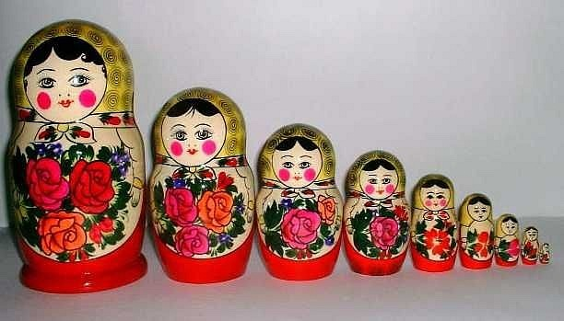

Актуальность:

"Мы уверены в том, что народная игрушка является, при тщательном ее изучении, неисчерпаемым источником мудрой и творческой педагогики".

Е.Флерина.
Народная игрушка будит мысль и фантазию ребенка. Деревянная точеная фигурка девушки Матрены в сарафане и с платочком на голове невольно привлекает внимание яркой раскраской и вызывает улыбку. Проблема заключается в том, что в наше время достаточно всяких игрушек и наших детей не очень–то чем–либо удивишь. Целенаправленное ознакомление детей с яркой, самобытной, не похожей ни на одну игрушку мира – русской матрёшкой – это одна из частей формирования у детей патриотизма, знаний о русских народных обычаях и традициях. Знакомя детей с русской матрёшкой, уделяем внимание духовному воспитанию, формируем творчески развитую личность, способствуем повышению уровня познавательных способностей детей, развиваем воображение, эстетический вкус. Приобщение детей к народной культуре, народному искусству является средством формирования у них развития духовности. Расширить круг представления о разнообразии этой игрушки, дать о ней некоторые доступные для ребёнка исторические сведения. Это значит приобщить детей к прекрасному, научив их различать, чем похожи и чем отличаются самые известные из этих игрушек. Значимая для детей проблема на решение, которой направлен проект: как появилась матрёшка? Какие бывают матрёшки?
Задачи проектной деятельности:
Задачи для детей:
1. познакомить детей с историей матрёшки;
2. дать знания о матрёшке, о её цветовой гамме;
3. развивать сенсорные навыки;
4. помочь увидеть необычное в обычном;
5. учить получать радость от увиденного;
6. освоить некоторые художественные элементы;
7. поддерживать интерес любознательных детей;
8. содействовать развитию творческих способностей детей.
Для родителей:
1. вызвать интерес к русской народной игрушке;
2. приобщать к истокам русской народной культуры;
3. учитывать опыт детей, приобретенный в детском саду.
Для педагога:
1. способствовать творческой активности детей;
2. создать условия для формирования у детей познавательных умений;
3. вовлекать семьи воспитанников в образовательный процесс;
4. развивать социально-профессиональную компетентность и личностный потенциал

Этапы работы над проектом:
Подготовительный этап:
Определение темы проекта
Формулировка цели и определение задач
Подбор материалов по теме проекта
Составление плана основного этапа проекта

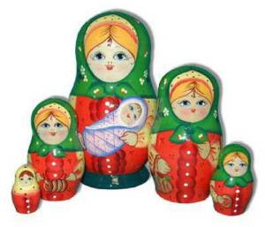
Основной этап
1.Познание.
Беседа рассматривание игрушки. Чтение стихов

Ах, матрёшечка -матрёшка!
Хороша не рассказать!
Очень любят с тобой детки
В нашей группе поиграть!
Щёчки яркие, платочек
По подолу цветики
Весело кружатся в танце!
Яркие букетики!

Цветастое платье,
Румяные щёчки!
Её открываем –
В ней прячется дочка.
Матрёшки танцуют,
Матрёшки смеются
И радостно просят
Тебя улыбнуться!
Они к тебе прыгают
Прямо в ладошки –
Какие веселые
Эти матрёшки!
Деревянные подружки
Любят прятаться друг в дружке,
Носят яркие одёжки,
Называются-матрёшки.
А. Гришин
Алый шелковый платочек,
Яркий сарафан в цветочек,
Упирается рука
В деревянные бока.
А внутри секреты есть:
Может – три, а может, шесть.
Разрумянилась немножко.
Это русская… (матрешка).
* * * * *
Рядом разные подружки,
Но похожи друг на дружку.
Все они сидят друг в дружке,
А всего одна игрушка.
(Матрешка)
* * * * *
В этой молодице
Прячутся сестрицы.
Каждая сестрица –
Для меньшей – темница.
(Матрешка)
* * * * *
Подарили мне матрёшку,
В ней ещё сидели пять.
Их поставил на окошко,
Чтоб смогли они гулять,
Потому что у матрёшек
Почему то нету ножек.

Художественное творчество
Коллективная работа «Платочки для матрёшки» 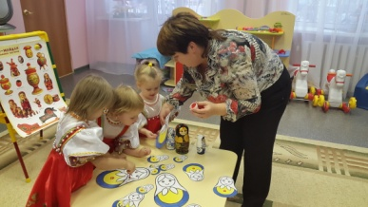
Конструирование (построение домиков для матрёшек),
Музыка Хороводные и подвижные игры с участием матрёшки(танец – мы матрёшки, вот такие крошки)
Танец “МАТРЕШКИ”
Хлопают в ладошки
Дружные матрешки. (Хлопают в ладоши)
На ногах сапожки, (Руки на пояс, поочередно выставляют ногу на пятку вперед)
Топают матрешки. (Топают ногами)
Влево, вправо наклонись, (Наклоны телом влево – вправо)
Всем знакомым поклонись. (Наклоны головой влево – вправо)
Девчонки озорные,
Матрешки расписные.
В сарафанах ваших пестрых (Руки к плечам, повороты туловища направо – налево)
Вы похожи словно сестры.
Ладушки, ладушки,
Веселые матрешки. (Хлопают в ладоши)

Чтение художественной литературы: Л. Некрасова «Весёлые матрёшки», И. Черницкая «Матрёшки», С. Маршак «О матрёшках», З. Петрова «Ой, да мы матрёшки», И. Лыкова «Румяные матрёшки», В. Приходько «Матрёшка», и тд., матрёшкины частушки,
Работа проходит в несколько этапов: а) изучение представлений детей о матрешке (рисование) б) ознакомление детей с матрешкой как с предметом народного творчества

Результат:
•Участие в проекте 65% семей, посетили мастер - класс «Как играть с Матрешкой»
•Заинтересованность детей темой: русская народная игрушка «Матрешка», проявление их познавательной активности: вместе с родителями находят информацию по теме, рассказывают и делятся своими знаниями с другими детьми в детском саду.
•Принесение детьми из дома своей литературы для чтения, самостоятельно нарисованные рисунки матрешек.

Ах, матрёшечка -матрёшка!
Хороша не рассказать!
Очень любят с тобой детки
В нашей группе поиграть!
Щёчки яркие, платочек
По подолу цветики
Весело кружатся в танце!
Яркие букетики!

Цветастое платье,
Румяные щёчки!
Её открываем –
В ней прячется дочка.
Матрёшки танцуют,
Матрёшки смеются
И радостно просят
Тебя улыбнуться!
Они к тебе прыгают
Прямо в ладошки –
Какие веселые
Эти матрёшки!
Деревянные подружки
Любят прятаться друг в дружке,
Носят яркие одёжки,
Называются-матрёшки.
А. Гришин
Алый шелковый платочек,
Яркий сарафан в цветочек,
Упирается рука
В деревянные бока.
А внутри секреты есть:
Может – три, а может, шесть.
Разрумянилась немножко.
Это русская… (матрешка).
* * * * *
Рядом разные подружки,
Но похожи друг на дружку.
Все они сидят друг в дружке,
А всего одна игрушка.
(Матрешка)
* * * * *
В этой молодице
Прячутся сестрицы.
Каждая сестрица –
Для меньшей – темница.
(Матрешка)
* * * * *
Подарили мне матрёшку,
В ней ещё сидели пять.
Их поставил на окошко,
Чтоб смогли они гулять,
Потому что у матрёшек
Почему то нету ножек.

Художественное творчество
Коллективная работа «Платочки для матрёшки»
Конструирование (построение домиков для матрёшек),
Музыка Хороводные и подвижные игры с участием матрёшки(танец – мы матрёшки, вот такие крошки)
Танец “МАТРЕШКИ”
Хлопают в ладошки
Дружные матрешки. (Хлопают в ладоши)
На ногах сапожки, (Руки на пояс, поочередно выставляют ногу на пятку вперед)
Топают матрешки. (Топают ногами)
Влево, вправо наклонись, (Наклоны телом влево – вправо)
Всем знакомым поклонись. (Наклоны головой влево – вправо)
Девчонки озорные,
Матрешки расписные.
В сарафанах ваших пестрых (Руки к плечам, повороты туловища направо – налево)
Вы похожи словно сестры.
Ладушки, ладушки,
Веселые матрешки. (Хлопают в ладоши)

